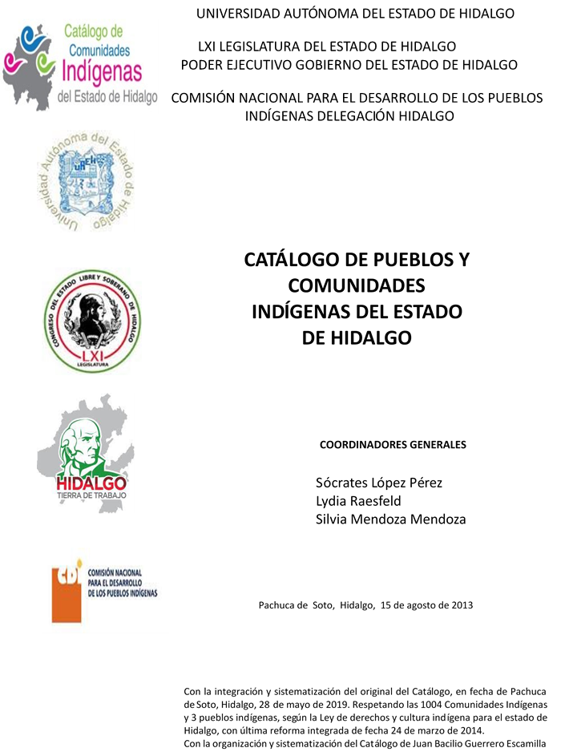

**Comala**

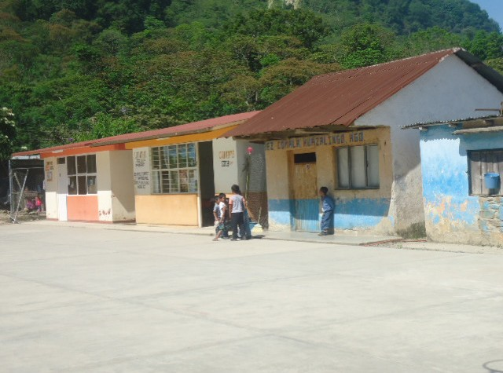CCIEH: HGOHUZ004

Comala: 130260009

**DICTAMEN**

# Después de analizar la información proveniente del instrumento de levantamiento de información aplicado (cédula) en las localidades seleccionadas (por haber cumplido los requisitos de contar con más de cien habitantes y que mantuvieran un índice superior a la media nacional de Hablantes de Lengua Indígena) y de la ponderación de las variables que se consideraron en la metodología de este estudio, el equipo académico de este proyecto considera que la comunidad de **Comala**, del Municipio de Huazalingo, con clave INEGI **130260009**, reúne las estructuras sociales y culturales para ser considerada como **INDÍGENA** y ser incluida en el **Catálogo de Comunidades Indígenas del Estado de Hidalgo** con la clave **HGOHUZ004.**

**Comala** tiene una vida social articulada por sus autoridades electas en el cargo por un año durante las Asambleas Generales, a las que se solicita la presencia de autoridades internas. Se suma a ello la conservación de distintos comités para el trabajo colectivo en beneficio común.

El significativo 89 por ciento de Hablantes de Lengua Indígena da muestra de la conservación de uno de los elementos más importantes de su identidad y que permite a la vez su reconocimiento como indígenas.

Sobre las prácticas culturales, se observa que las Fiestas Patronales tienen fuerza y carácter unificador debido al arraigo del credo religioso en buena parte de la población, eso permite su participación activa en la Fiesta Tradicional. También se constató que otras ceremonias y ritos agrícolas se siguen preservando y que integran las principales representaciones culturales junto con las danzas, vestimenta y creencias generalizadas de los habitantes.

En cuanto a la impartición de justicia a través de “usos y costumbres” es evidente que al conservar su organización tradicional han podido obtener orden y paz social, con la participación de autoridades municipales en la atención de conflictos que no tienen solución interna.

La apertura del centro de salud ha provocado que la medicina tradicional sea menos requerida; de hecho, los habitantes presentan pocas “enfermedades culturales” y las parteras han sido sustituidas por los médicos que atienden los partos, ya sea en el centro de salud o en hospitales de la cabecera municipal.

**Comala, Huazalingo**

Resumen

Clave CCIEH HGOHUZ004

Clave INEGI 130260009

|  |  |  |
| --- | --- | --- |
| **PRIORIDAD Y CATEGORÍA** | **MÍNIMO REQUERIDO** | **TOTAL OBTENIDO** |
| 1- Hablantes de lengua indígena * | 6.5% | 89.0% |
| 2- Territorio | 30.0% | 90.0% |
| 3- Autoridad tradicional | 10.0% | 70.0% |
| 4- Asamblea comunitaria | 100.0% | 100.0% |
| 5- Comités internos tradicional | 25.0% | 100.0% |
| 6- Autoadscripción | 100.0% | 100.0% |
| 7- Usos y Costumbres para resolver sus conflictos | 20.0% | 80.0% |
| 8- Trabajo comunitario | 100.0% | 100.0% |
| 9- Medicina Tradicional | 25.0% | 75.0% |
| 10- Parteras tradicionales | 100.0% | 0.0% |
| 11- Médicos tradicionales | 25.0% | 25.0% |
| 12- Fiestas del pueblo: Patronal, santos, carnaval, agrícola o climática | 25.0% | 100.0% |
| 13- Relación del ciclo económico con ceremonias | 100.0% | 100.0% |
| 14- Lugares sagrados (cerros, cuevas, piedras…) | 25.0% | 25.0% |
| 15- Música (tradicional, costumbre | 100.0% | 0.0% |
| 16- Danza | 100.0% | 100.0% |
| 17- Leyendas y creencias | 25.0% | 100.0% |
| 18- Vestimenta tradicional | 100.0% | 100.0% |
| 19- Artesanías | 25.0% | 0.0% |
| 20- Origen | 10.0% | 65.0% |
| 21- Reglamentos y/o acuerdos | 100.0% | 100.0% |
| 22- Patrimonio comunitario | 25.0% | 50.0% |

*% de PHLI Nacional (INEGI, 2010)

Elaboración: Universidad Autónoma del Estado de Hidalgo con datos del Catálogo de Comuniades Indígenas del Estado de Hidalgo. Agosto 2013

**Comala, Huazalingo**

Clave CCIEH HGOHUZ004 Clave INEGI 130260009

|  |  |  |  |
| --- | --- | --- | --- |
| **PRIORIDAD Y CATEGORÍA** | **ELEMENTOS CULTURALES** | **PARCIAL OBTENIDO** | **TOTAL OBTENIDO** |
| 1- Hablantes de lengua indígena * | % HLI INEGI | 89% | **89.0%** |
| 2- Territorio | Asentamiento y pertenencia a región geocultural (30%) | 30% | **90.0%** |
| Panteón-cementerio (15%) | 15% |
| Fuente de agua (10%) | 10% |
| Siembra o potrero (10%) | 10% |
| Lugar de culto (15%) | 15% |
| Delegación (10%) | 0% |
| Espacios comunes (10%) | 10% |
| 3- Autoridad tradicional | Consejo (40%) | 0% | **70.0%** |
| Mayordomo (30%) | 20% |
| Delegado (10%) + (10%) si lo denominan en lengua indígena, total (20%) | 40% |
| Auxiliares (10%) | 10% |
| 4- Asamblea comunitaria | Si (100%) No (0%) | 100% | **100.0%** |
| 5- Comités internos tradicional | Comité A (25%) | 25% | **100.0%** |
| Comité B (25%) | 25% |
| Comité C (25%) | 25% |
| Comité D (25%) | 25% |
| 6- Autoadscripción | Si (100%) No (0%) | 100% | **100.0%** |
| 7- Usos y costumbres para resolver sus conflictos | Resolución de faltas y delitos al interior (40%) | 40% | **80.0%** |
| Autoridad comunitaria que resuelve (40%) | 40% |
| Espacio reclusión (20%) | 0% |
| 8- Trabajo comunitario | Si (100%) No (0%) | 100% | **100.0%** |
| 9- Medicina Tradicional | Enfermedad cultural A (25%) | 25% | **75.0%** |
| Enfermedad cultural B (25%) | 25% |
| Enfermedad cultural C (25%) | 25% |
| Enfermedad cultural D (25%) | 0% |
| 10- Parteras tradicionales | Si (100%) No (0%) | 0% | **0.0%** |
| 11- Médicos tradicionales (Excepto partera) | Médico tradicional A (25%) | 25% | **25.0%** |
| Médico tradicional B (25%) | 0% |
| Médico tradicional C (25%) | 0% |
| Médico tradicional D (25%) | 0% |
| 12- Fiestas del pueblo: Patronal, santos, carnaval, agrícola o climática | Fiesta A (25%) | 25% | **100.0%** |
| Fiesta B (25%) | 25% |
| Fiesta C (25%) | 25% |
| Fiesta D (25%) | 25% |
| 13- Relación del ciclo económico con ceremonias | Si (100%) No (0%) | 100% | **100.0%** |
| 14- Lugares sagrados (cerros, cuevas, piedras…) | Lugar sagrado A (25%) | 25% | **25.0%** |
| Lugar sagrado B (25%) | 0% |
| Lugar sagrado C (25%) | 0% |
| Lugar sagrado D (25%) | 0% |
| 15- Música (tradicional, costumbre) | Si (100%) No (0%) | 0% | **0.0%** |
| 16- Danza | Si (100%) No (0%) | 100% | **100.0%** |
| 17- Leyendas y creencias | Leyenda o creencia A (25%) | 25% | **100.0%** |
| Leyenda o creencia B (25%) | 25% |
| Leyenda o creencia C (25%) | 25% |
| Leyenda o creencia D (25%) | 25% |
| 18- Vestimenta tradicional | Si (100%) No (0%) | 100% | **100.0%** |
| 19- Artesanías | Artesania A (25%) | 0% | **0.0%** |
| Artesania B (25%) | 0% |
| Artesania C (25%) | 0% |
| Artesania D (25%) | 0% |
| 20- Origen | Por cada año (0.5%) máximo 50% | 20% | **65.0%** |
| Mito fundacional (25%) | 25% |
| Hecho colectivo A (5%) | 5% |
| Hecho colectivo B (5%) | 5% |
| Hecho colectivo C (5%) | 5% |
| Hecho colectivo D (5%) | 5% |
| Hecho colectivo E (5%) | 0% |
| 21- Reglamentos y/o acuerdos | Si (100%) No (0%) | 100% | **100.0%** |
| 22- Patrimonio comunitario | Patrimonio A (25%) | 25% | **50.0%** |
| Patrimonio B (25%) | 25% |
| Patrimonio C (25%) | 0% |
| Patrimonio D (25%) | 0% |

*% de PHLI Nacional (INEGI, 2010)

**Comala, Huazalingo**

Clave CCIEH HGOHUZ004 Clave INEGI 130260009

1- Hablantes de lengua indígena *

**100%**

2- Territorio

22- Patrimonio comunitario 3- Autoridad tradicional

**80%**

21- Reglamentos y/o acuerdos 4- Asamblea comunitaria

**60%**

20- Origen 5- Comités internos tradicional

**40%**

19- Artesanías

18- Vestimenta tradicional

17- Leyendas y creencias

16- Danza

15- Música (tradicional, costumbre

14- Lugares sagrados (cerros, cuevas, piedras…)

13- Relación del ciclo económico con ceremonias

**20%**

**0%**

6- Autoadscripción

7- Usos y Costumbres para resolver sus conflictos

8- Trabajo comunitario

9- Medicina Tradicional

10- Parteras tradicionales

11- Médicos tradicionales 12- Fiestas del pueblo: Patronal, santos,

carnaval, agrícola o climática

OBTENIDO REQUERIDO

*% de PHLI Nacional (INEGI, 2010)

Elaboración: Universidad Autónoma del Estado de Hidalgo con datos del Catálogo de Comuniades Indígenas del Estado de Hidalgo. Agosto 2013